# 龙岗区宣传文化发展专项资金管理系统

# 申报操作指引

# 一、进入系统

打开浏览器（支持Internet Explorer、谷歌等浏览器），在地址栏输入网址：<http://xcwhzj.lggov.cn/>，进入龙岗区宣传文化发展专项资金管理系统。

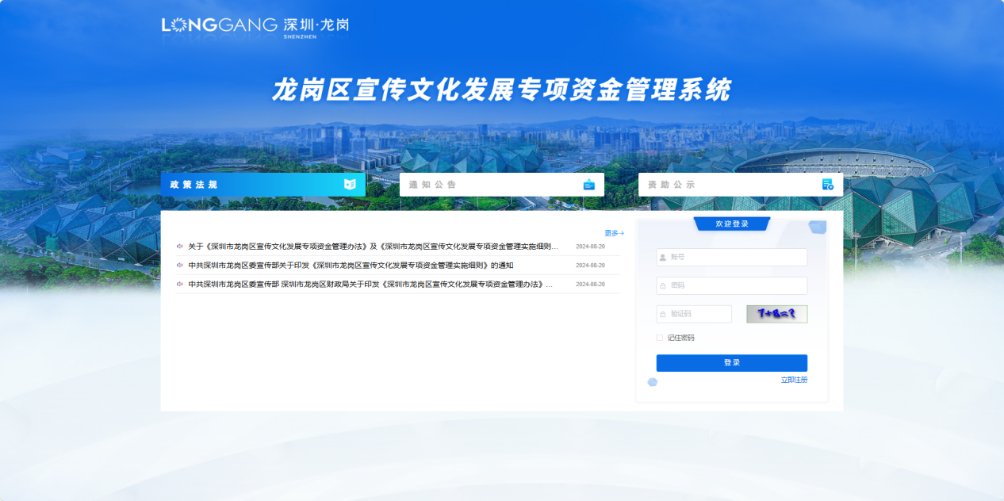

# 二、注册账号

申报单位用户需在系统上注册账号才可进入系统申报，若已有账号则可直接登录系统进行项目申报

**1、点击“立即注册”进入注册页面**

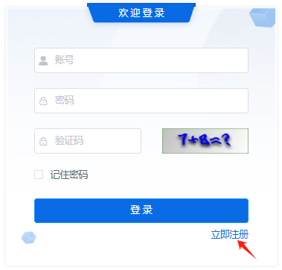

**2、填写注册资料（带*号的内容为必填内容）**

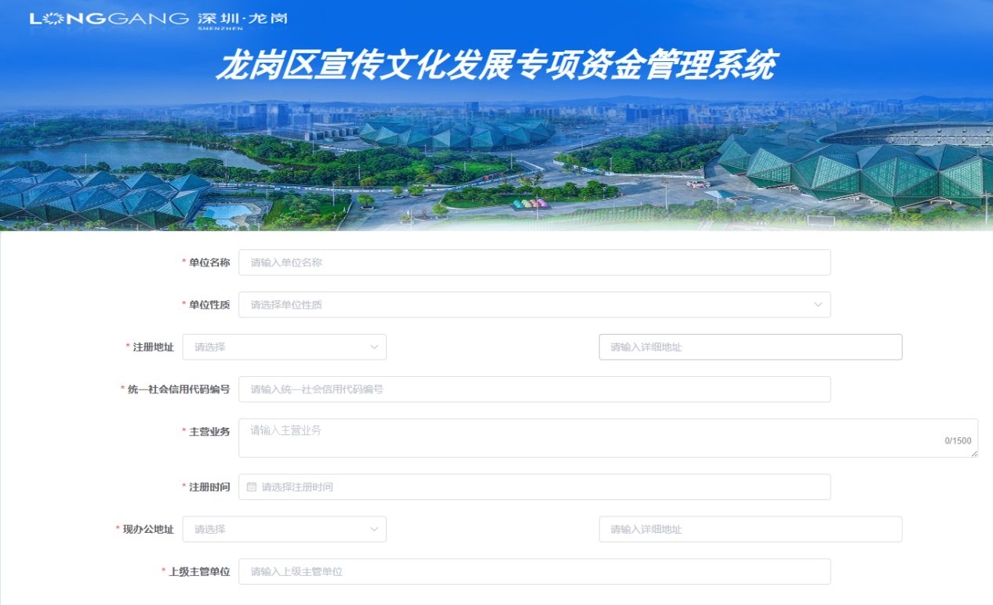

* 单位名称：输入本单位营业执照上的单位名称；
* 单位性质：下拉选择“非财政全额拨款事业单位、企业、社会团体和组织”其一；
* 注册地址：与营业执照上的注册地址保持一致；
* 统一社会信用代码编号：填写本单位银营业执照上的统一社会信用代码；
* 主营业务：填写本单位的主营业务，限制1500字以内；
* 注册时间：输入本单位注册时间；
* 现办公地址：填写本单位现办公地址；
* 上级主管单位：填写本单位所属上级单位；

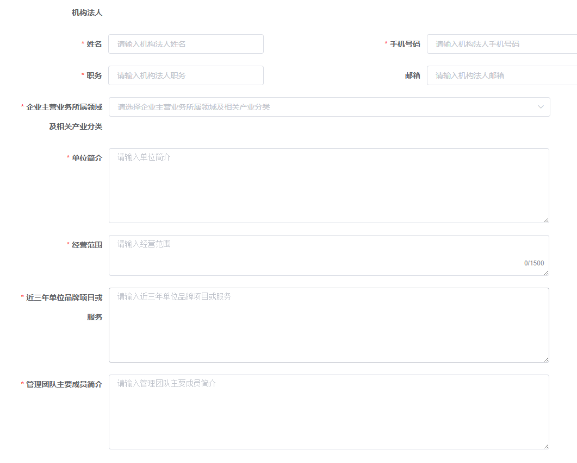

* 机构法人：输入机构法人的姓名、手机号码、职务、邮箱；
* 企业主营业务所属领域及相关产业分类：选择如下分类“新闻服务、报纸信息服务、广播电视信息服务、互联网信息服务、出版服务、广播影视节目制作、创作表演服务、数字内容服务、工艺美术品制造、艺术陶瓷制造、广告服务、设计服务、出版物发行、广播电视节目传输、广播影视发行放映、艺术表演、互联网文化娱乐平台、艺术品拍卖及代理、工艺美术销售、运营管理、娱乐服务、休闲观光游览服务、版权服务、会议展览服务、文化经纪代理服务、文化科研培训服务、其他”其一；
* 单位简介：输入本单位的简单介绍；
* 经营范围：输入经营范围，限制1500以内；
* 近三年单位品牌项目或服务：输入近三年单位品牌项目或服务；
* 管理团队主要成员简介：输入管理团队主要成员的简介；

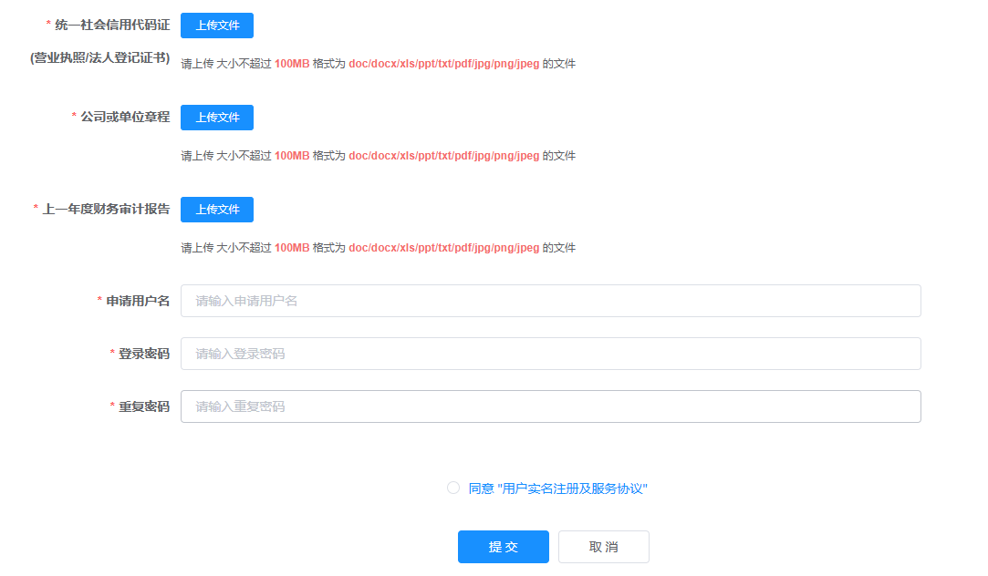

* 统一社会信用代码证（营业执照法人登记证书）：上传统一社会信用代码证附件，请勿上传带有机密、涉密、绝密字眼的附件；
* 公司或单位章程：上传公司或单位章程附件，请勿上传带有机密、涉密、绝密字眼的附件；
* 上一年财务审计报告：上次本单位上一年的财务审计报告，请勿上传带有机密、涉密、绝密字眼的附件；
* 申请用户名：用户名为登录用户名，可使用单位简称，但请规范明白，避免重名或误会；

**3、提交**

* 填写完注册信息后，点击同意用户使命注册及服务协议并提交即可开始项目申报；
* **单位相关信息提交后不可修改，请按实际相关信息填写，若存在必须修改的，可在进入系统后点击用户管理-申报主体基本信息进入修改提交变更申请，区委宣传部审核通过后才可修改成功；**

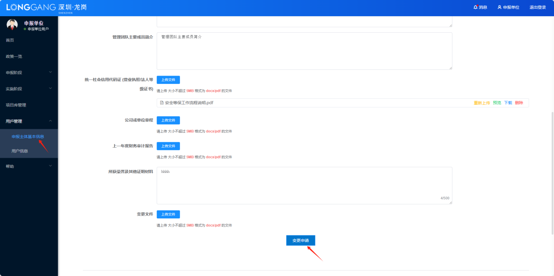

# **三、登录系统**

申报单位注册完成后，输入用户名密码、验证码既可登录进入

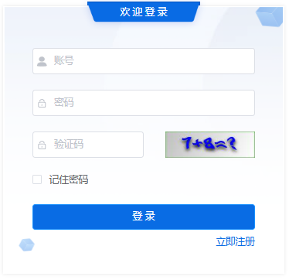

# **四、项目申报**

**1、进入申报**

点击项目申报菜单，进入系统项目申报板块，选择申报年份批次，若申报批次为2025年第一批项目申报则选择对应批次后点击项目申报按钮进入项目申报页面；

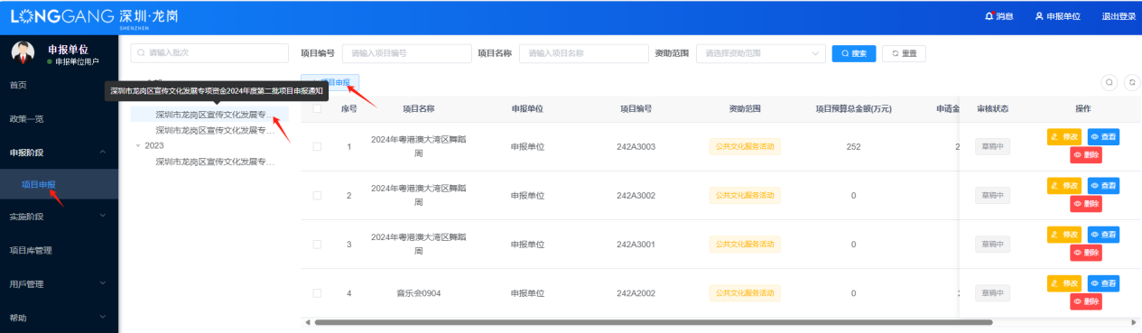

**2、阅读须知**

点击项目申报后进入申报开始前文件阅读确认，请认真阅读每一项要求并对该页面的要求进行确认打勾，打勾完成后点击“已阅知晓并同意，下一步”进入申报材料填写；

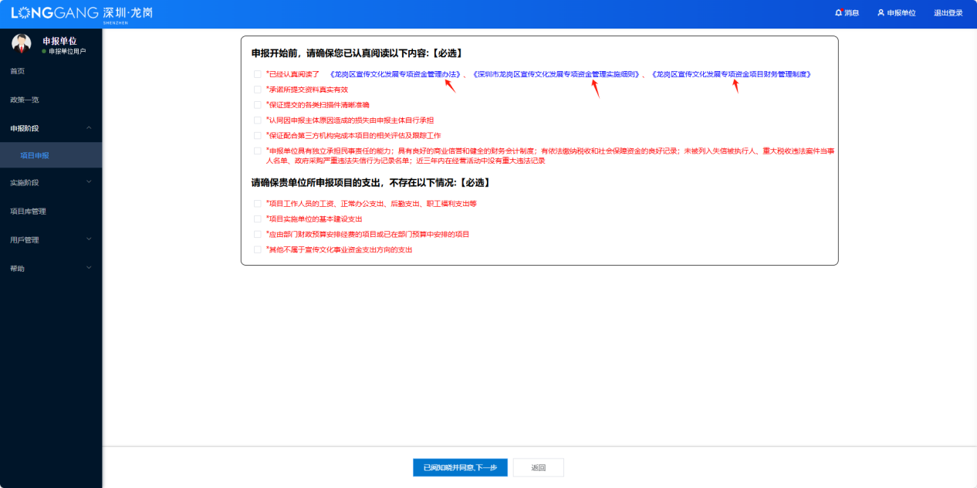

注：其中蓝色字体的管理办法、实施细则、财务管理制度均可点击打开阅读！

1. **项目资料填写（带*号的内容为必填内容）**

**3.1项目概况**

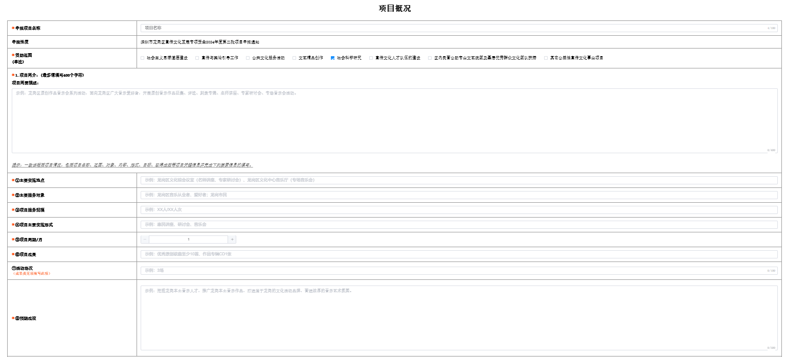

* 申报项目名称：项目名称限制100个字以内；
* 资助范围：选择对应的资助范围；
* 项目简介：输入项目简要描述（参照示例，限制400个字以内）、主要实施地点、主要服务对象、项目服务规模、项目主要实施形式、项目周期、项目成果、活动场次（该项为非必填）、预期成效（参照示例，限制500个字以内）

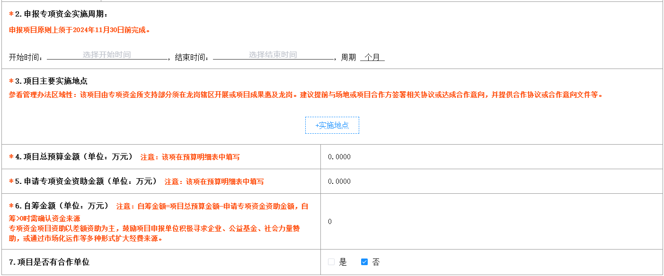

* 申报专项资金实施周期：选择开始时间、结束时间
* 项目主要实施地点：点击“+实施地点”按钮输入主要实施地点
* 项目总预算金额：该金额无需填写，系统会同步预算明细表填写的预算总和至该项；
* 申请专项资金资助金额：该金额无需填写，系统会同步预算明细表填写的资助金额至该项；
* 自筹金额：该金额无需填写，预算明细表填写完成后系统自动计算，若存在自筹金额需返回项目概况表填写自筹资金来源（如下图）；

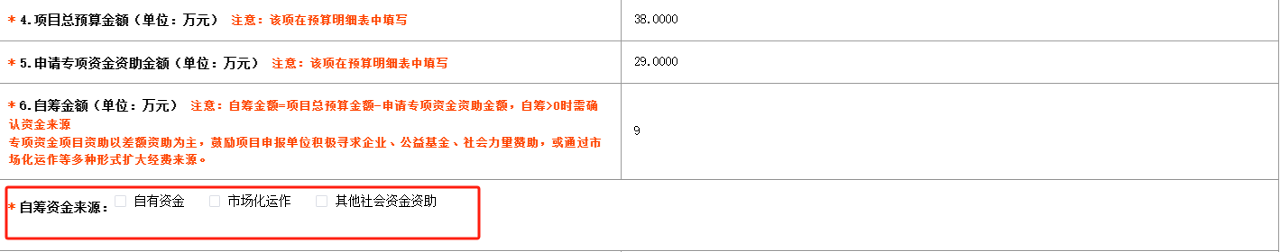

* 项目是否有合作单位：点是，添加合作单位并输入合作单位相关信息，点否无需再填写；

**3.2项目设计**

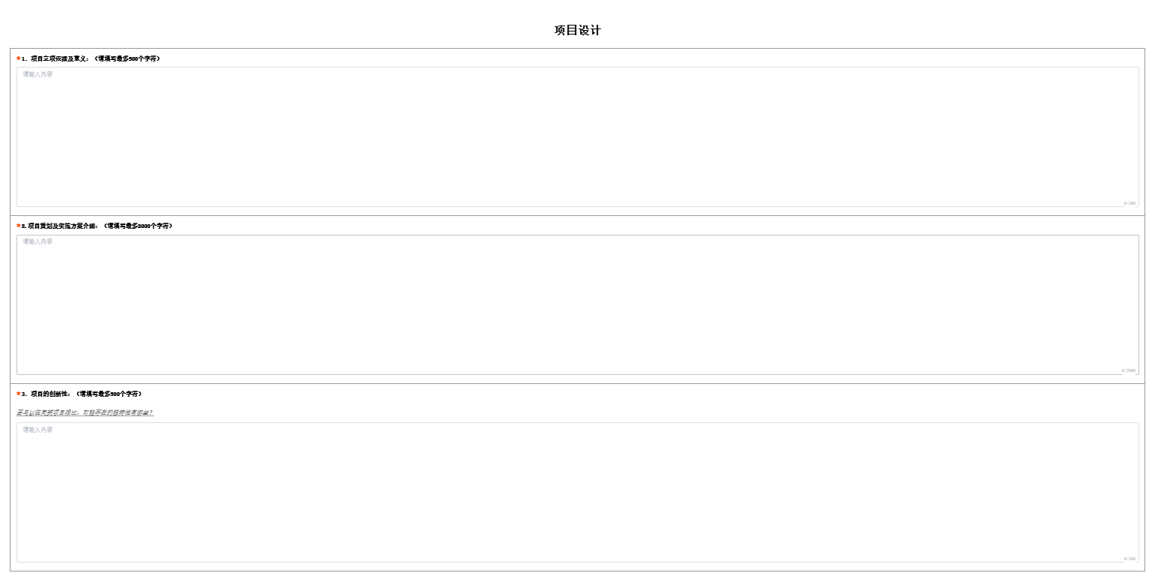

* 项目立项依据及意义：限制500字以内；
* 项目策划及实施方案介绍：限制2000字以内；
* 项目的创新性：限制500字以内；

**3.3项目可行性研究报告**

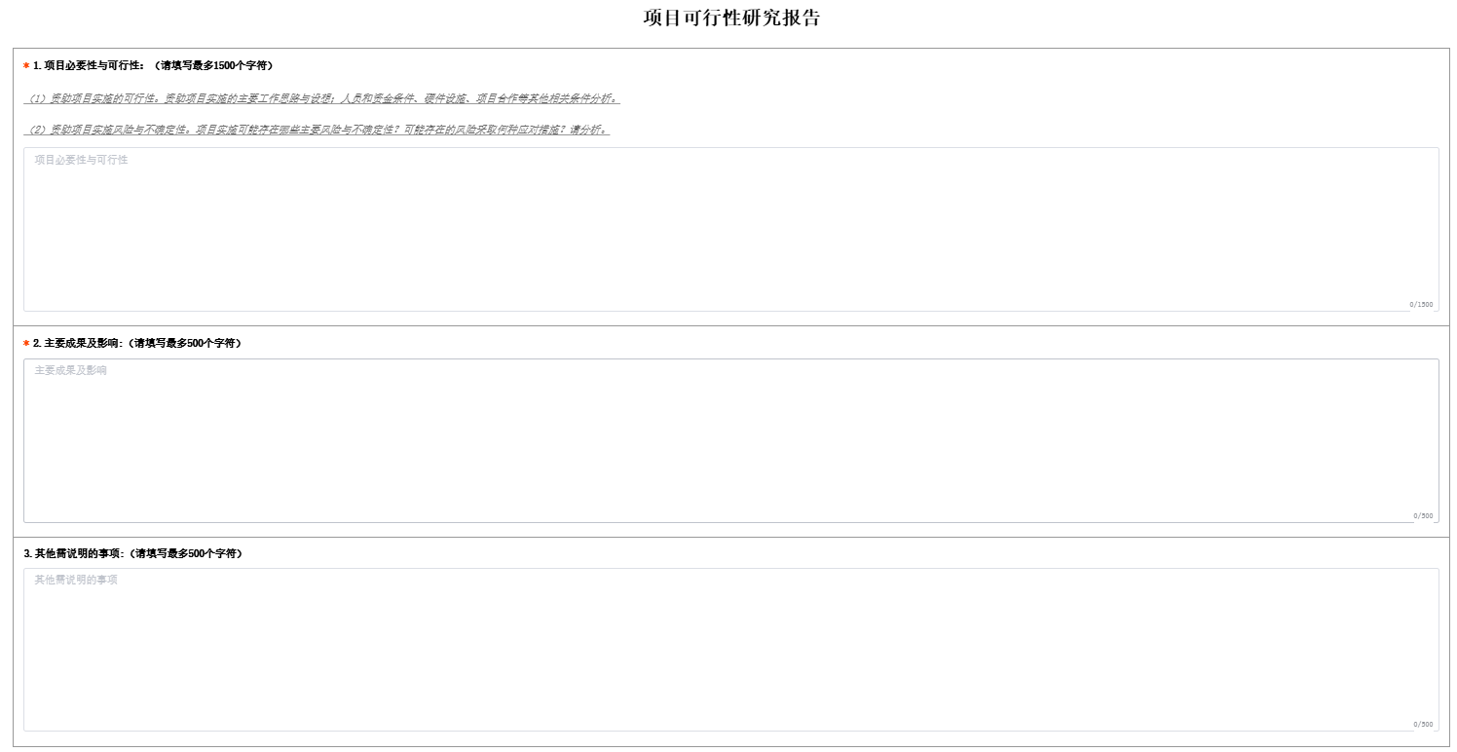

* 项目必要性与可行性：1）资助项目实施的可行性。资助项目实施的主要工作思路与设想；人员和资金条件、硬件设施、项目合作等其他相关条件分析。2）资助项目实施风险与不确定性。项目实施可能存在哪些主要风险与不确定性，可能存在的风险采取何种应对措施。限制1500字以内；
* 主要成果及影响：限制500字以内；
* 其他需说明的事项：限制500字以内；

**3.4项目实施进度计划表**

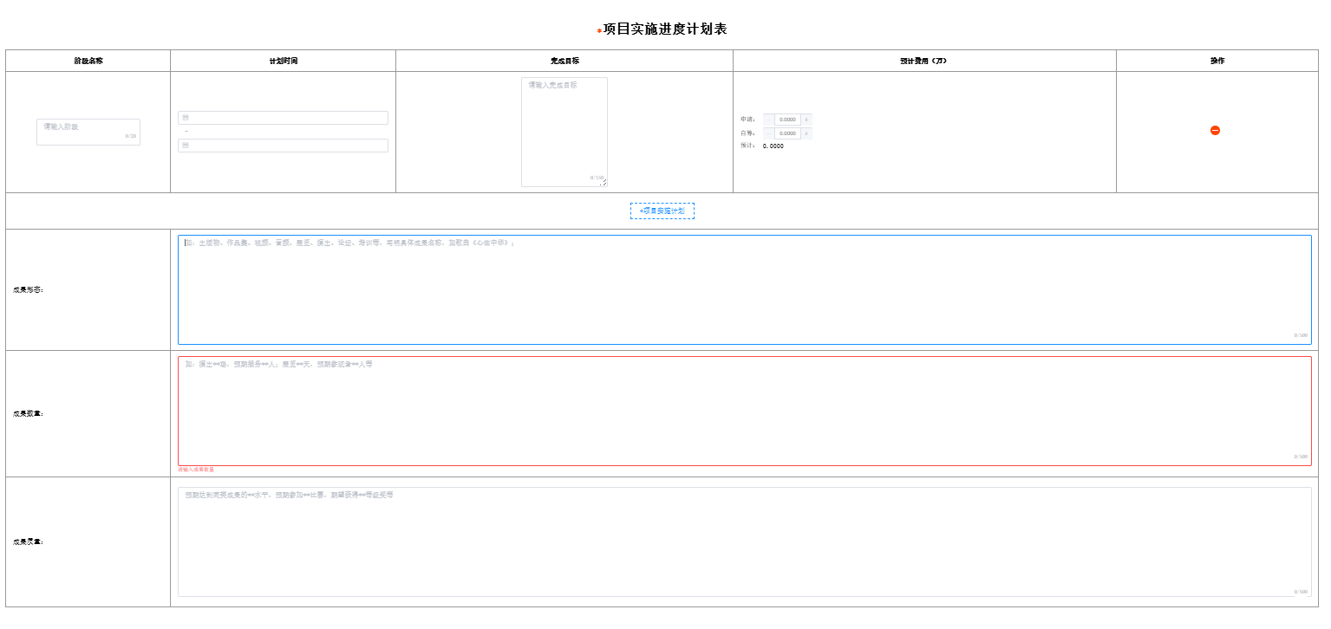

* 实施计划：根据项目情况阶段填写，阶段名称、计划时间、完成目标（限制150个字以内）、预计费用（申请费用+自筹费用=预计费用），该计划表所有阶段的预计费用加起来需等于预算总金额，所有阶段申请费用加起来需等于申请总金额，所有阶段的自筹费用需等于自筹总金额；
* 成果形态：限制500个字以内；
* 成果数量：限制500个字以内；
* 成果质量：限制500个字以内；

**3.5项目团队**

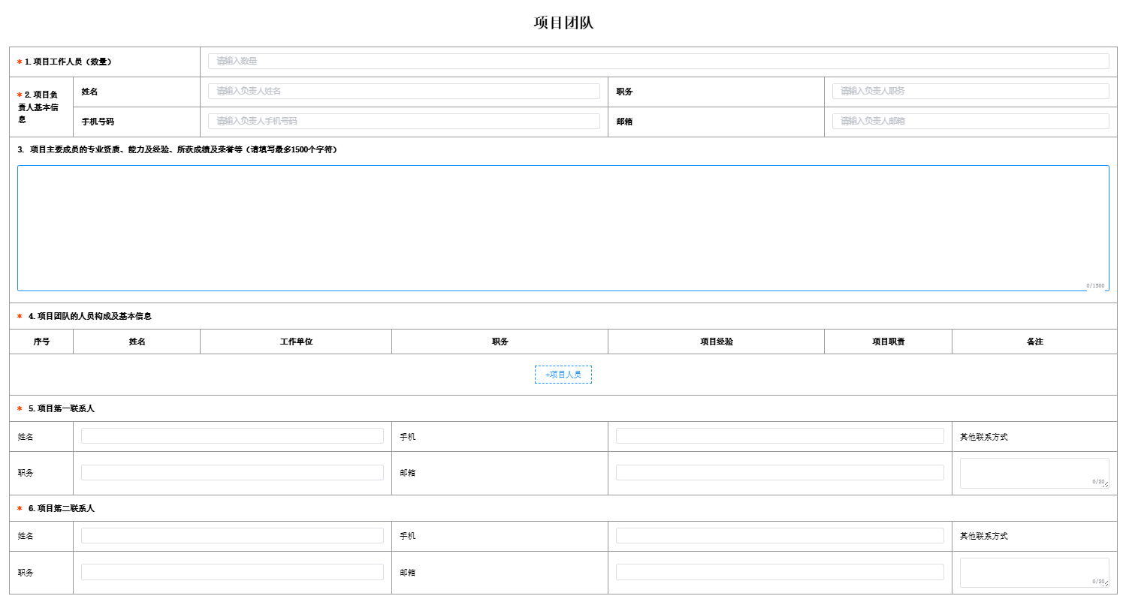

1. **预算明细表填写**

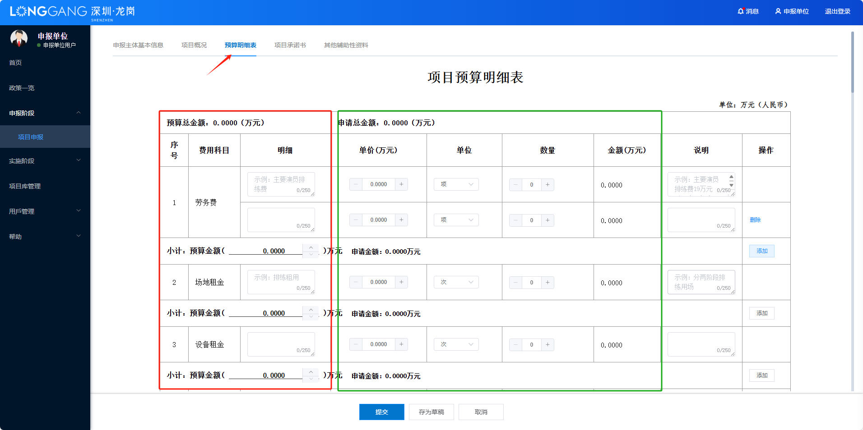

* 预算明细表填写分为两个板块解读：

1. 红色框为预算金额的填写展示示，子项的预算金额在小计板块填写预算金额即可，系统自动计算所有子项预算金额总为预算总金额；
2. 绿色框为申请金额的填写展示，申请金额板块需填写单价、单位、数量、金额（单价*数量的金额，系统计算）申请金额小计为多项金额的总和；

**注：**

**申请金额不可大于预算金额，否则无法提交；**

**其他项的申请金额不能超过预算总额的百分之十；**

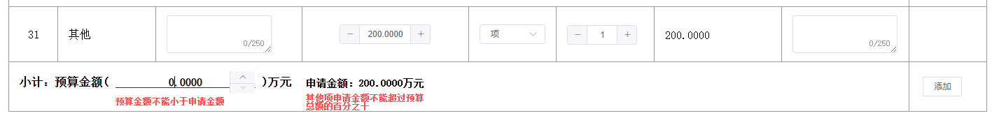

1. **项目承诺书上传**

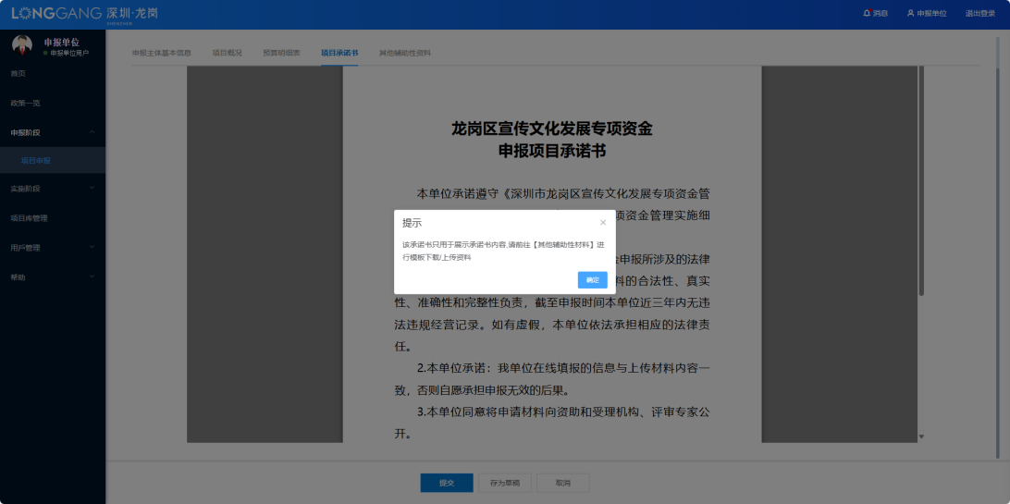

项目承诺书板块未上传前仅展示承诺书模板，上传后展示已上传的承诺书

1. **其他辅助性资料上传**

**注：所有上传的文档均勿带有“涉密、绝密、机密”等相关涉密字眼**

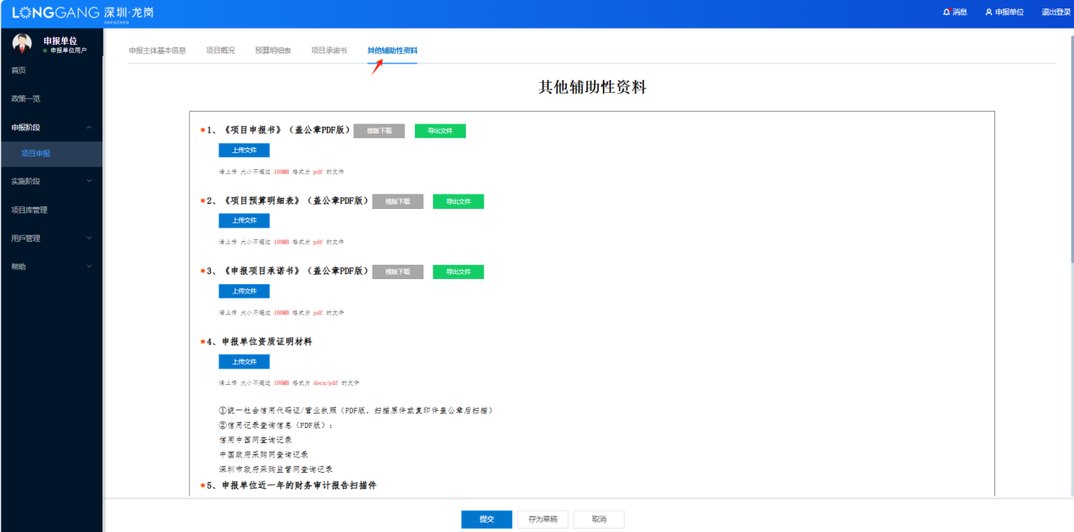

* 项目申报书：导出文件后加盖公章上传pdf文档，模板下载按钮可下载项目申报书模板，导出文件为导出系统填写的项目申报书；
* 项目预算明细表：导出文件后加盖公章上传pdf文档，模板下载按钮可下载项目申报书模板，导出文件为导出系统填写的项目预算明细表；
* 申报项目承诺书：导出文件后加盖公章上传pdf文档，模板下载按钮可下载项目申报书模板，导出文件为导出系统填写的申报项目承诺书；
* 申报单位资质证明材料：按要求上传4份文件；

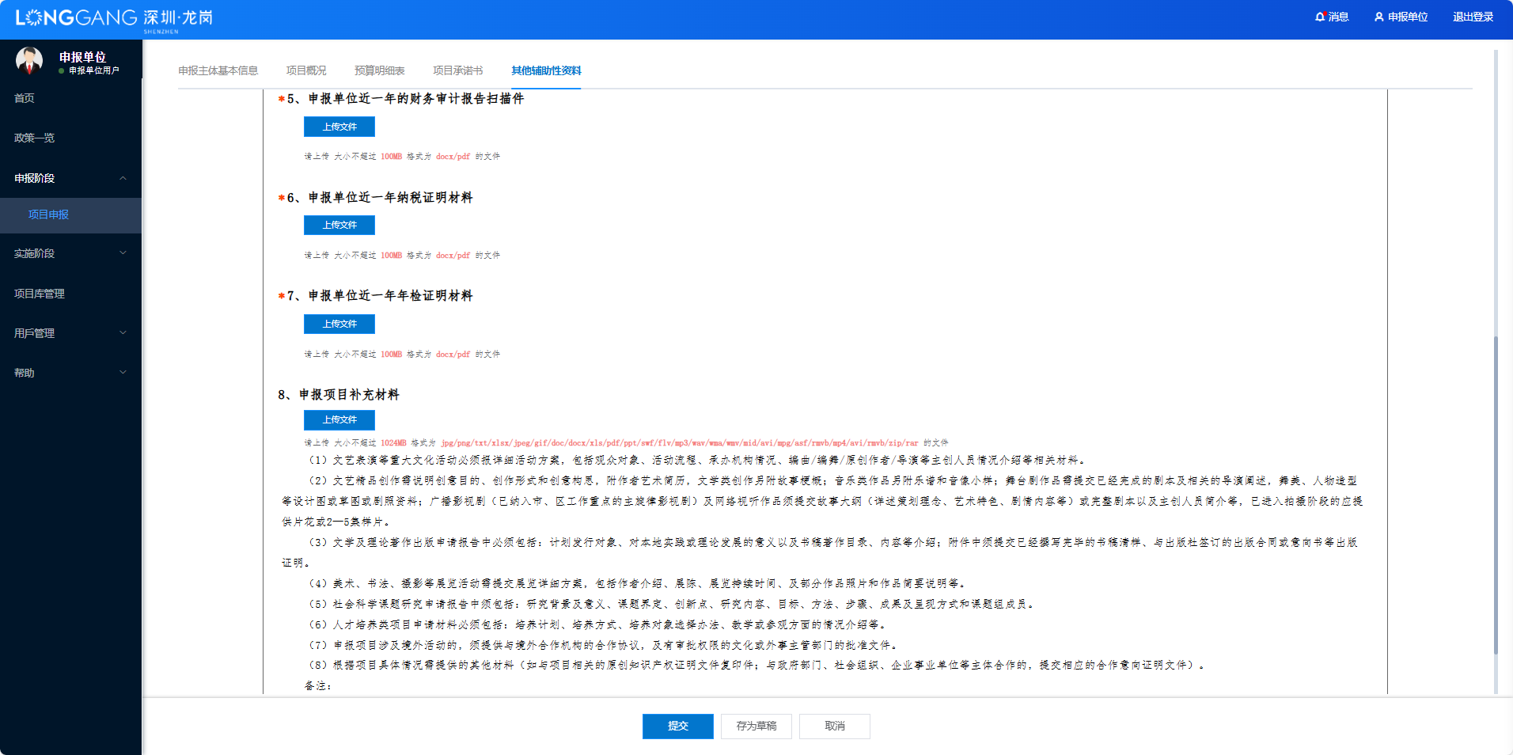

* 申报单位近一年的财务审计报告扫描件：上传docx/pdf文件；
* 申报单位近一年纳税证明材料：上传docx/pdf文件；
* 申报单位近一年年检证明材料：上传docx/pdf文件；
* **申报项目补充材料：详见系统附件上传按钮下的描述要求；**